【星旅沖繩】瀨長島、古宇利大橋+海洋塔、波上宮、海洋博水族館四日（星宇台中出發）

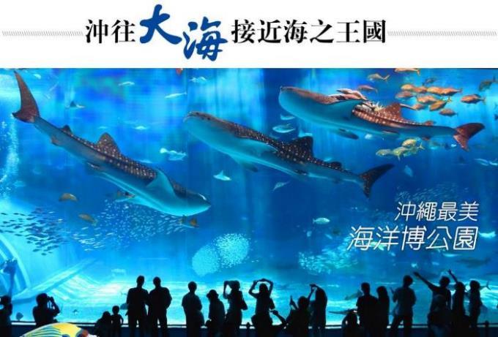

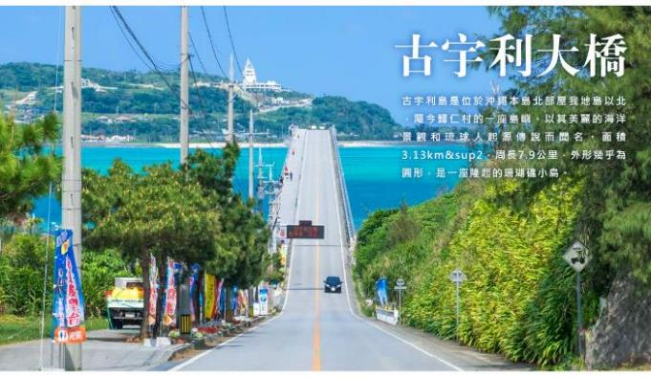

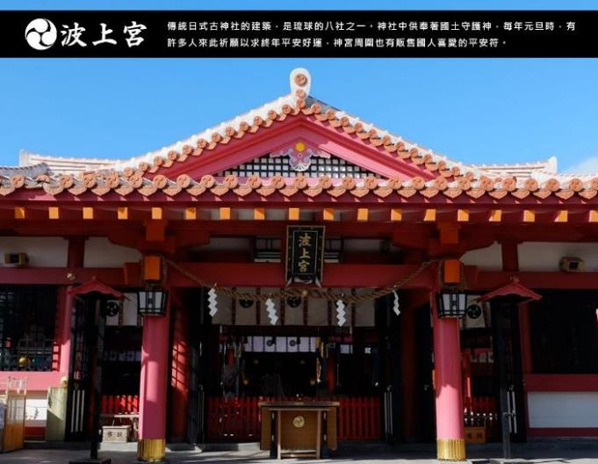

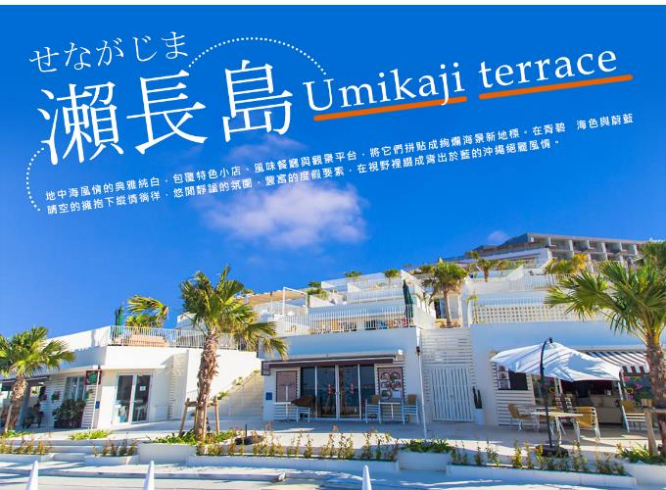

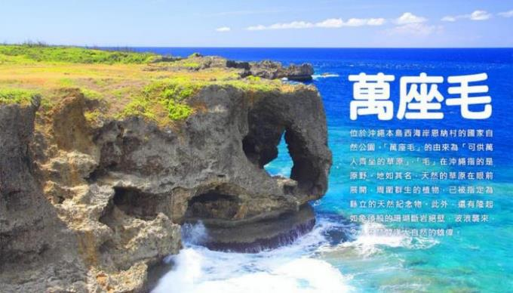

**【精選住宿】**

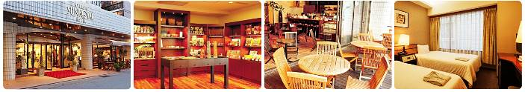

★Ryukyu Sun Royal Hotel 琉球太陽皇家酒店

位處那霸市中心，距機場約7分鐘的車程。步行到國際通約7分鐘，離單軌電車旭橋站步行僅2分鐘，無論觀光、購物、休閒、還是商務都適宜的城市飯店。擁有 135 間空調客房，舒適風雅的內部裝潢及貼心溫暖的服務帶給您賓至如歸的體驗，提供免費有線和無線上網。



★Hotel Sun Queen太陽皇后飯店

位於熱鬧的國際通上，距離單軌電車牧志站僅需步行3分鍾，巴士站步行約1分鐘，觀光及購物皆相當便利。飯店致力於確保每位客人都能舒適愉快地度過時光，除了提供豐富的便利設施之外，客房內的家具和地板均採用溫暖的實木材質，以實現更貼近自然的環境，非常適合家庭帶著孩子入住。館內全域皆能夠使用Wi-Fi。

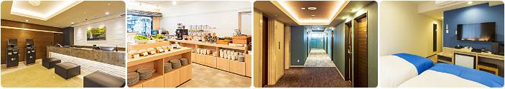

★HOTEL LANTANA那霸國際通

飯店於2019年4月開幕，位於那霸市中心的國際通商店街上，離購物區非常近。搭乘大眾運輸工具亦相當方便，步行到單軌列車美榮橋站只要8分鐘，到牧志站也只要9分鐘。擁有99間簡約舒適的客房，全館皆提供免費無線上網。

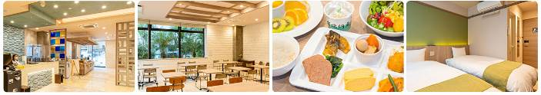

★HOTEL LANTANA那覇松山

建於2019年，擁有99間客房，舒適便捷，距機場僅需15分鐘車程。由縣廳前及美榮橋站步行前往約8-10分鐘。飯店擁有綠意盎然的庭園，其中設有一個兒童遊樂區，提供豐富多樣的娛樂設施。其他設施還有一個寬敞的游泳池，您可在池畔的躺椅上曬太陽，或在池邊小吧台品嚐美味的雞尾酒。以及設備齊全的健身中心，讓您保持健康活力。飯店亦提供全館免費Wi-Fi。

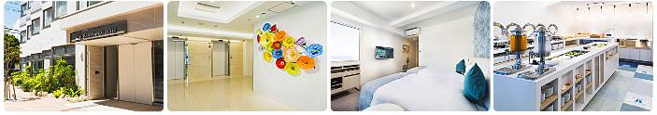

★Rembrandt Style Naha 那霸倫勃朗風格飯店

2022年開幕，是一家設施齊全的三星級酒店，提供免費無線網路、行李寄存、自助洗衣房、自動販賣機和早餐自助餐廳。提供免費Wi-Fi，讓您隨時與親友保持聯繫。旅客能在此享有放鬆身心的舒適住宿體驗。

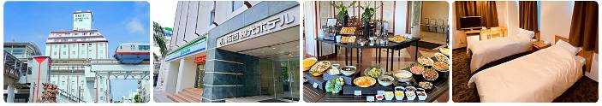

★Nansei Kanko Hotel南西觀光飯店

位於那霸市中心國際通，鄰近牧志單軌電車站。擁有131間客房，帶給旅客舒適的住宿環境。飯店提供令人驚豔的沖繩風味早餐自助餐、按摩服務、自助洗衣房，設有販賣機和免費WiFi。無論是商務旅行還是休閒度假，南西觀光飯店將為您的住宿體驗增添更多的便利和舒適。

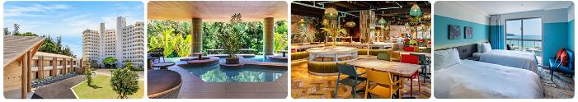

★Twin-Line Hotel Yanbaru Okinawa Japan 日本沖繩山原雙子線飯店

將藍色海洋、充滿感性刺激的藝術作品以及八重山的大自然融入其中，讓您盡情享受獨特的體驗。

飯店位在名護市，地理位置優越。前方就是天然海灘"Weed Beach (Koki Beach)"，您可以在此充分享受冲繩大海的美。

飯店設施包括健身房、室外游泳池，還有自動販賣機和自助洗衣房，全館免費WiFi等便利設施。旅客可於本館11樓LAUNDRY & LOUNGE 2LDK 免費飲用泡盛、紅白酒、Highball、軟飲等，及飛鏢機、撞球、桌遊等設施或前往別館2樓 Yanbaru Forest Lounge 享用啤酒、咖啡或軟飲。

|  |  |  |  |  |  |
| --- | --- | --- | --- | --- | --- |
| **航班參考** | | | | | |
| **航空公司** | **航　班** | **起飛地點** | **目的地點** | **起飛時間** | **抵達時間** |
| 星宇航空 | JX312 | 台中機場 | 那霸空港 | 16:35 | 19:10 |
| 星宇航空 | JX313 | 那霸空港 | 台中機場 | 20:10 | 20:50 |
| 星宇航空 | JX302 | 台中機場 | 那霸空港 | 13:10 | 15:45 |
| 星宇航空 | JX303 | 那霸空港 | 台中機場 | 16:45 | 17:25 |

|  |  |  |  |
| --- | --- | --- | --- |
| **行程內容** | | | |
| **第 1 天** | **台中清泉岡機場 / 琉球那霸國際機場 / 飯店** | | |
| 今日於機場集合後，搭機前往有東方夏威夷之稱的度假勝地～沖繩。沖繩縣又稱為「琉球群島」，是日本最西南側的一個縣，其縣廳為那霸市；全縣由160個島嶼組成，其中49個有人居住，面積約2,281平方公里，是日本唯一的亞熱帶縣。  【那霸機場】整個機場只有一條跑道，有能力接受波音 747 等大型廣體客機起降並為波音 747 設置了雙登機門服務。那霸機場也同時負責嘉手納空軍基地的管制。那霸機場在第二次世界大戰之後由美國管理，並且在美日簽署和平條約後，依規定解除對琉球的託管。那霸機場也對來自太空的宇宙飛船或太空梭提供管制服務，大多數都是來自美國國家航空暨太空總署的太空梭。 | | | |
| 早餐：X | | 午餐：X | 晚餐：機上餐食 |
| 住宿：Sun Royal Hotel琉球太陽皇家酒店 或Hotel Sun Queen太陽皇后飯店 或國際通蘭塔納 或 松山蘭塔納 或 REMBRANDT STYLE NAHA 那霸倫勃朗風格 或Nansei Kanko Hotel南西觀光飯店 或B檔飯店不指定 | | | |
| **第 ２ 天** | **飯店 / 萬座毛 / 古宇利大橋+海洋塔 / 海洋博水族館 / 飯店** | | |
| 【萬座毛】萬座毛是位在沖繩本島西海岸的「恩納村」。佇立在海上的象鼻岩，是沖繩代表性景點之一。這裡擁有一望無際的碧藍海域與藍天，以及美不勝收的遼闊綠地，是相當熱門的觀光景點。萬座毛的名稱來自於這片寬闊的草原，在草原上席地而坐享受片刻悠閒，更能感受眼前一望無際的碧海藍天。 【古宇利島大橋】跨越美麗湛藍海洋且約2公里的大橋，連接著屋我地島及擁有沖繩版亞當與夏娃神話傳說的古宇利島。僅次於伊良部大橋，是沖繩縣內連接離島長度第二的大橋。「古宇利大橋」之美是沖繩屬一屬二的人氣景點。橋的另一頭是擁有人類發祥地之說的古宇利島，傳說中沖繩的亞當與夏娃－「Uminai與Umiki」，從天而降後在此生活繁衍後代。  【古宇利Ocean Tower】在此乘坐著自動駕駛的自動車，帶您認識介紹這座戀之島，在鑑賞完展示著世界各地貝殼的博物館後，登上展望塔俯瞰Ocean Tower所引以為傲的古宇利海景。此外商店裡的古宇利限定土產及擁有浪漫海景席的餐廳，更是讓您不虛此行！  【海洋博公園】擁有全世界最大的廣角窗、世界第二大的7500噸蓄水量及世界第一多的650種海洋生物，並運用自然的養殖方式來飼育海中生物，展現水族館獨一無二的自然生態特性，其中珊瑚礁及大型魚類繁殖，皆為館內最吸引人的展示場所，震撼您的視覺感觀，也是世界上前所未有的試驗挑戰。 | | | |
| 早餐：飯店內享用 | | 午餐：沖繩御膳料理 (￥1900/人) | 晚餐：沖繩燒肉放題 (￥3800/人) |
| 住宿：Sun Royal Hotel琉球太陽皇家酒店 或Hotel Sun Queen太陽皇后飯店 或國際通蘭塔納 或 松山蘭塔納 或 REMBRANDT STYLE NAHA 那霸倫勃朗風格 或Nansei Kanko Hotel南西觀光飯店 或B檔飯店不指定 | | | |
| **第 3 天** | **飯店 / 全日自由活動～貼心贈送《單軌電車一日卷》 / 飯店** | | |
| 【沖繩單軌電車】可搭乘沖繩單軌電車來趟便捷之旅體驗：沖繩都市單軌電車”Yui-Rail”連接那霸機場、那霸市中心與浦添市，目前設有19個車站，首站那霸機場（國內線機場航廈2樓處乘車）到末站てだこ浦西全長約17公里，途中並會行經大型購物中心-國際通(奇蹟的一英哩)、新都心(SAN-A百貨購物商圈、縣立博物館、美術館、日本唯一境內免稅店DFS)、首里等主要地區。每一站的周圍站內各有其不同的風情，值得您一一探索體驗。  沖繩都市單軌電車株式會社官網：<https://www.yui-rail.co.jp/> | | | |
| 早餐：飯店內享用 | | 午餐：方便遊玩~敬請自理 | 晚餐：方便遊玩~敬請自理 |
| 住宿：Sun Royal Hotel琉球太陽皇家酒店 或Hotel Sun Queen太陽皇后飯店 或國際通蘭塔納 或 松山蘭塔納 或 REMBRANDT STYLE NAHA 那霸倫勃朗風格 或Nansei Kanko Hotel南西觀光飯店 或B檔飯店不指定 | | | |
| **第 4 天** | **飯店 / 波上宮 / 瀨長島海岸~IG爆紅の沖繩小希臘 / iias沖繩豐崎購物中心 / 那霸國際機場 / 台中清泉岡機場** | | |
| 早餐後前往【波上宮】傳統日式古神社的建築，是琉球的八社之一。神社中供奉著國土守護神，每年元旦時，有許多人來此祈願以求終年平安好運，神宮周圍也有販售國人喜愛的平安符。  【瀨長島海岸】瀨長島是沖繩豐見城市所屬的一個島嶼，面積僅0.18平方公里，繞島一周也才2公里不到，是一個非常非常迷你的小島，2013年，擁有天然溫泉的「琉球溫泉瀨長島飯店」於島上的高地落成，2015年西海岸斜坡上的大型商業設施「瀨長島Umikaji Terrace」也接著開幕，宛如地中海度假勝地般的白堊岩街景，加上無敵海景與悠閒度假氣氛，吸引眾多遊客前仆後繼的到訪，讓瀨長島儼然成為了沖繩最受歡迎的新地標。  【iias沖繩豐崎】誕生於2020年6月，為該地區規模最大的購物商城，由Daiwa House Group負責開發營運。交通極為便利，距離那霸機場僅約 15 至 20 分鐘車程。購物中心內的餐廳設施與商店非常完善，不僅可享用道地沖繩料理、購買沖繩伴手禮等，用餐同時還可欣賞美麗海景！附設的絕美「DMM Kariyushi水族館」、微縮世界「Little Universe OKINAWA」，以及鄰近的「豐崎美麗SUN海灘」，讓大小朋友都能盡情體驗沖繩的獨特魅力。  **※本日若因航空公司航班調度或不可抗力因素，而變動航班時間及降落城市，造成團體行程變更或增加餐食或減少餐食，本公司不另行加價，亦不減價，敬請見諒。** | | | |
| 早餐：飯店內享用 | | 午餐：自助餐(￥2000/人) | 晚餐：機上餐食 |
| 住宿：溫暖的家 | | | |

|  |
| --- |
| **注意事項** |
| **《電壓》** 日本的家庭電源是100伏特AC，但是頻率卻有兩種。日本的東部地區的頻率為50赫 茲，日本的西部地區的頻率為60赫茲各大城市的主要飯店都有100伏特和220伏特的 電源插座，但是一般只能夠插入雙腳插頭（大多數與台灣插孔相類似） P.S 不要求三孔插座的美國電器用品可以在日本使用 **《時差》** 日本全國同屬一個時區，格林威治標準時間(G.M.T.)+9小時，台灣時刻+1小時 P.S.日本不實行夏時制 **《季節氣候》** 1. 日本的氣候屬於溫帶海洋性氣候，北端位於亞寒帶，而最南端屬於亞熱帶，大部分地區雨季約在6月中旬至7月中旬，降雨量比其他時期多。 2. 春、秋兩季氣候較為涼爽，需穿外套和薄毛衣。 3. 夏季炎熱，以短袖運動服裝等 輕便衣著為主。冬季寒冷，需攜帶輕便大衣、保暖外套或厚毛衣等。 4. 冬季【12-2月】春季【3-5月】夏季【6-8月】秋季【9-11月】。 5. 參考網站：[氣象周間預報](http://weather.yahoo.co.jp/weather/)　[日本觀光振興機構](http://www.welcome2japan.hk/index.html) **《報名說明》** 1. 本行程無法延長住宿天數、更改行程及航班。 2. 本行程所搭乘之航班與行程內容，以說明會時行前通知之資料為準。 3. 如遇飯店接到大型團體業務而客滿時，本公司將會以同等級飯店取代。 4. 團體報名確認後，請繳交訂金後，才算完成報名程序；尾款請於出發七天前繳清。 5. 如逢旺季或客滿，航空公司要求提早開立機票，繳交尾款時間將依航空公司規定辦理，不便之處，敬請見諒！ 6. 如因個人因素無法成行，已繳付之團體訂金依定型化旅遊契約書中之規定辦理。  **《行程費用不包含以下項目》**  1. 售價不含全程領隊、導遊之服務費，每人每日300元台幣。  2. 個人新辦護照費用。  3. 旅遊平安保險及旅遊不便險。  4. 純係私人之消費：如行李超重費、自購商品、飲料酒類、洗衣、電話、電報及私人交通費。  5. 若為一位大人 或 一位大人帶一位嬰兒報名參加，或需求單人入住一間房，需加收單房差。  6. 一經確認後如個人因素取消或被拒絕入境日本，將無法申請退費。  7. 團體旅責險不包含當地染疫後的所有醫療費用。 **※本行程交通、食宿、觀光點儘量忠於原安排，若遇特殊狀況如交通阻塞、觀光點休假、住宿飯店調整、船舶或飛機時間有所更動及其他不可抗拒之情況時，行程或許會有所變動，旅行社保有變更行程之權利。** |